实验题目：固体比热容的测量 83

实验目的：采用混合法测固体（锌粒）的比热容。在热学实验中，系统与外界的热交换是难免的，因此要努力创造一个热力学孤立体系，同时对实验过程中的其他吸热、散热做出校正，尽量使二者相抵消，以提高实验的精度。

实验原理：1.混合法测比热容
（1）一个热力学孤立体系，开始处于平衡态，与外界发生热量交换后又达到新的平衡态。若体系中无化学反应或相变发生，则该体系获得（或放出）的热量为
（T₁，T₂为初温与终温） （1）
（2）将m_{x}的待测物加热到T’后放入量热器内，达到热平衡（忽略实验过程中对外界的散热或吸热），则有： （2）
（式中c为水的比热容。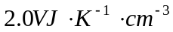代表温度计的热容量，其中V是温度计浸入到水中的体积）。
2.系统误差的修正采取的措施
（1）使系统近似孤立
（2）采取补偿措施
（3）缩短操作时间
（4）严防有水附着在量热筒外
（5）沸点校正
（6）实验校正：在被测物体放入量热器前4~5min就开始测读量热器中水的温度，每隔1min读一次。当被测物体放入后，温度迅速上升，此时应每隔0.5min测读一次。直到升温停止后，温度由最高温度均匀下降时，恢复每分钟记一次温度，直到第15min截止。

实验步骤：实验装置如（图1）
（1）称出质量为250g的锌粒，放入试管中隔水加热（注意：水不能溅入）。在沸水中至少15min，才可以认为锌粒与水同温。水沸腾后测出大气压强p。

（2）在锌粒加热的同时，称出量热器内筒及搅拌器质量m₁，然后倒入适量的水，并加入冰屑
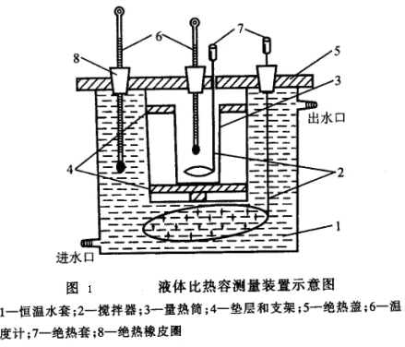
使水温降低到室温下3~4℃（注意：不能使筒外表有水凝结），利用公式（2）估算出水的质量m后，称出质量m₁+m。
（3）倒入锌粒前，一面用棒轻轻搅动，一面每隔一分钟测一次水温（注意：一定要待冰屑全部融化后才能开始测温），计时5分钟后将热好的锌粒迅速而准确地倒入量热器内（注意：不能使量热器中水溅出，又切勿碰到温度计），立即将盖盖好并继续搅拌（注意：搅拌不能太使劲），同时，每隔半分钟测一次水温。至水温均匀下降，每隔一分钟测一次水温，连续10min左右为止。
（4）温度计浸没在水下的体积可用一个小量筒测得，先将水注入小量筒中，记下其体积V₁，然后将温度计插入水中，使温度计插入水中的体积与在量热筒中没入水中的体积相同（以从量热筒中取出温度计上水印为准），读出液面升高后的体积V₂，则温度计插入量热筒水中的体积
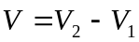
（5）查表得到实验气压条件下水的沸点T’，即作为锌粒加热后的温度。
（6）作温度-时间曲线，求出T₁和T₂。
（7）根据式（2）求出锌的比热c_{x}，并和锌的标准比热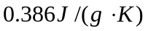比较，求出相对误差

实验器材：量热器、温度计、物理天平、秒表、锌粒、试管、加热炉、小量筒

数据处理：实验时室温：22.6℃，温度计浸入水中的体积:1ml，量热器质量:155.6g。
根据得：
实验原始数据：
表一：加入锌粒前的水温
加入锌粒后：
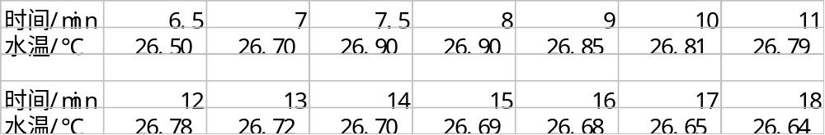 表二：加入锌粒后的水温

由实验数据作出的温度和时间的关系T-t曲线
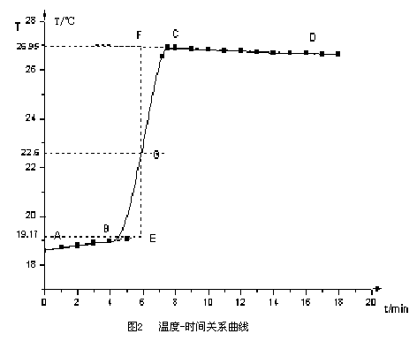

由图象知T₂=26.95℃，T₁=19.17℃
根据得
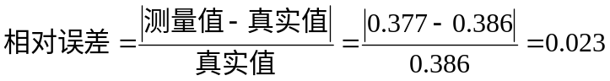
实验虽然采取误差修正，但由于环境、仪器、人的判断存在误差，且只进行一次测量的原因，
所以在一定误差范围内，实验所得到的锌的比热容是满足要求的。

